新 书 推 荐

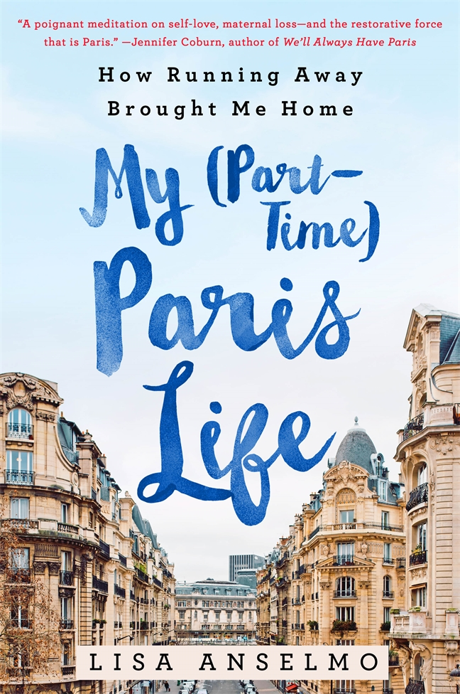
中文书名：《我的业余巴黎生活：逃离使我找到真正的家》
英文书名：MY (PART-TIME) PARIS LIFE: HOW RUNNING AWAY BROUGHT ME HOME
作 者：Lisa Anselmo
出 版 社：St. Martin
代理公司：ANA/Cindy Zhang
页 数：256页
出版时间：2016年10月
代理地区：中国大陆、台湾
审读资料：电子稿
类 型：传记回忆录

内容简介：

丽萨·安塞尔莫（Lisa Anselmo）的整个人生都围绕着她的母亲，这个坚强的女人是丽莎生活的决定力量——或许起到了过于决定性的作用。母亲因乳腺癌过世后，丽莎意识到她并没有建立自己的生活也没有奋斗目标。没有了母亲她是谁，她的期望又是什么？

她来到最爱的城市——巴黎，迫切地寻找答案，冲动地买下一间小公寓，第一次拒绝小心行事。一开始只是求存的旅程以丽莎从未想象过的方式帮她重塑了生活。她突然像当地人一样生活在她自认为了解的城市，她的高中法语只能让她去街角的面包房买面包，仅此而已。从在海外约会私房屋主开始，丽莎很快学会在塞纳河边野餐，质疑自己的人生——和她对这座城市的爱。她来巴黎寻找幸福，她现在不能放弃。可是幸福值得她为之一搏吗？

与《美食、祈祷、爱》（Eat, Pray, Love）有着异曲同工之妙的《我的业余巴黎生活：逃离使我找到真正的家》（Wild, My (Part-Time) Paris Life）适合每个感觉迷失或者无望却仍有梦想的读者。这部坦率的自传讲述了一个女人探索平和与人生意义的旅程，巴黎生活的起伏教会她不要害怕，寻找自我价值，在这座光之城编织真实、长久的幸福。

作者简介：

丽萨·安塞尔莫（Lisa Anselmo）：职业生涯的大部分时间都奉献给出版业，曾供职于许多标志性品牌，诸如：《魅力》（Allure）、《小姐》（Mademoiselle）、《时髦》（InStyle）和《人物》（People）。她做过创意总监、歌剧歌手，最终忠于内心的热情——执笔讲故事、鼓励读者。2014年，她辞去全职工作，现在往返纽约和巴黎从事全职写作。

媒体评价：

“安塞尔莫通过这本动人的自传深入研究了诸如死亡和自我价值这样的严肃问题，新颖而睿智……回望的过程中，她捕捉到在一座新城市探索生活的魔力，详述了诸多不幸。喜欢伊丽莎白·吉尔伯特（Elizabeth Gilbert）《美食、祈祷、爱》（Eat, Pray, Love）的读者们也会欣赏安塞尔莫这趟自我发现之旅。”
----《书目杂志》（Booklist）

“安塞尔莫通过这部愉快、自省的自传拥抱了自身的恐惧，并做出改变人生的决定……这是一个女人甜蜜、鼓舞人心、繁重、有所回报的旅程，在这座光之城寻找平和、幸福和满足。”
----《出版者周刊》（Publishers Weekly）

“这座城市不仅仅只是背景——它是活跃的角色，促成了她的个人成长。”
----《旅游和休闲》（Travel & Leisure）

“迷人。读这本书时感觉好像丽萨·安塞尔莫（Lisa Anselmo）隔着咖啡桌给你讲述她的巴黎故事。缅怀父母的同时，努力实现自己的梦想。”
----《纽约时报》（New York Times）畅销书《巴黎来信》（Paris Letters），
贾妮思·麦克劳德（Janice MacLeod）

谢谢您的阅读！
请将回馈信息发至：张滢（Cindy Zhang）
安德鲁﹒纳伯格联合国际有限公司北京代表处
北京市海淀区中关村大街甲59号中国人民大学文化大厦1705室, 邮编：100872
电话：010-82504506
传真：010-82504200
Email: cindy@nurnberg.com.cn
网址：www.nurnberg.com.cn
微博：http://weibo.com/nurnberg
豆瓣小站：http://site.douban.com/110577/
微信订阅号：ANABJ2002

